Skolefravær – mal for dokumentasjon av unntak fra rutinen

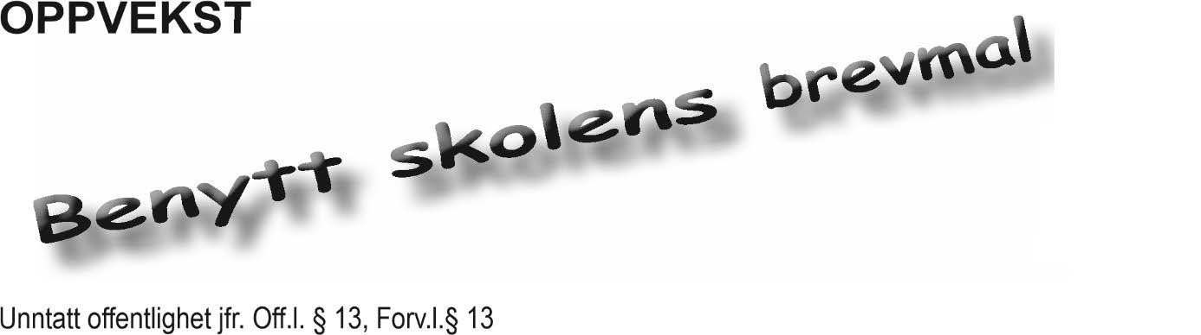
Vår ref.: Deres ref.: Arendal

Unntak fra rutinens punkt 3 - elever som uteblir fra skolen

Elev (Elevens navn, fødelsdato) har i perioden (.....) hatt følgende fravær:

Beskrivelse av fravær:

Det har ikke blitt avholdt møte med foresatte etter pkt. 3 i kommunens prosedyre for høyt fravær med følgende begrunnelse:

Begrunnelse:

Vennlig hilsen
Rektor

Postadresse | Besøksadresse | E-postadresse
Arendal kommune | Vår saksbehandler | Webadresse
 | Telefon/Telefaks | Foretaksregisteret

